TIÊU CHUẨN VIỆT NAM
TCVN 7452-3 : 2004
CỬA SỔ VÀ CỬA ĐI - PHƯƠNG PHÁP THỬ- PHẦN 3: XÁC ĐỊNH ĐỘ BỀN ÁP LỰC GIÓ
Windows and doors - Test method - Part 3: Determination of wind resistance
1. Phạm vi áp dụng
Tiêu chuẩn này qui định phương pháp đánh giá tính năng kết cấu của cửa dưới tác động của áp lực không khí dương và/hoặc âm lên phía ngoài của bộ cửa đã lắp hoàn chỉnh.
Tiêu chuẩn này nhằm kiểm tra xem dưới điều kiện tác động của gió, cửa có đảm bảo biến dạng chấp nhận được, giữ được các đặc tính kỹ thuật và không làm nguy hại đến người sử dụng hay không.
Tiêu chuẩn này áp dụng cho tất cả các loại cửa lắp cho các công trình hoàn chỉnh. Tiêu chuẩn này không áp dụng cho các liên kết giữa cửa và kết cấu xung quanh.
2. Thuật ngữ, định nghĩa
Các thuật ngữ sử dụng trong tiêu chuẩn này được hiểu như sau:
2.1. Biến dạng dư vĩnh cửu (permanent residual deformation)
Sự thay đổi về khuôn hình hoặc kích thước ngay cả khi không còn chịu áp lực.
2.2. Chuyển vị mặt trước (frontal displacement)
Sự chuyển dịch của một điểm đo được trên bề mặt cửa.
2.3. Độ võng mặt trước (frontal deflection)
Chênh lệch lớn nhất giữa các chuyển vị mặt trước đo được trên cùng một cửa.
2.4. Độ võng tương đối mặt trước (relative frontal deflection)
Giá trị biến dạng phía trước phản ảnh khoảng cách giữa hai điểm cuối của cửa khi quan sát.
2.5. Chênh lệch áp suất (pressure differential)
Sự khác nhau của áp suất không khí tuyệt đối trên bề mặt ngoài và bề mặt trong của cửa.
Chênh lệch dương nếu áp suất ngoài lớn hơn áp suất trong. Trường hợp ngược lại là áp suất âm. Áp suất được biểu thị theo Pascal (1 Pa = 1 N/m²).
3. Nguyên tắc
3.1. Thử nghiệm độ võng mặt trước đến chênh lệch áp suất P₁ ở cả hai hướng âm và dương. Thử nghiệm này có thể đánh giá qua sự biến dạng tương đối mặt trước.
3.2. Tiến hành n chu kỳ lặp lại áp suất âm và dương đến chênh lệch áp suất P₂. Thử nghiệm này có thể đánh giá qua tính năng hoạt động hoặc biến dạng dư vĩnh cửu hoặc cả hai.
3.3. Thử nghiệm an toàn một chu kỳ với một chênh lệch áp suất âm và dương đến P₃. Thử nghiệm này được đánh giá qua tính năng hoạt động hoặc biến dạng dư vĩnh cửu hoặc cả hai.
Các giá trị P₁, P₂, P₃ chu kỳ n và thời gian thử nghiệm được xác định tùy theo yêu cầu qui định
4. Thiết bị
Thiết bị thử áp lực gió được mô tả theo Hình 1.
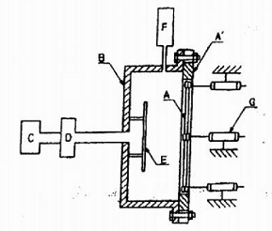
A: Mẫu
A': Khung đặt mẫu
B: Buồng áp lực
C: Máy nén khí
D: Thiết bị kiểm soát khí nén
E: Bảng kiểm soát khí nén
F: Đồng hồ đo chênh lệch áp suất
G: Thiết bị đo sự dịch chuyển
Hình 1 - Mô tả thiết bị thử áp lực gió
5. Chuẩn bị thử
5.1. Chuẩn bị mẫu thử
Chuẩn bị vật liệu chèn xung quanh mẫu cửa, vật liệu này phải đủ bền để chịu được áp lực thử mà không làm ảnh hưởng đến mẫu thử.
Mẫu thử với các phụ kiện đã lắp đầy đủ, được lắp chắc chắn theo chiều thẳng đứng, vuông và không được vênh, xoắn.
Chiều dày và loại kính cũng như phương pháp lắp kính phải theo đúng yêu cầu của nhà chế tạo. Với lô cửa gồm nhiều loại, nên lựa chọn cửa có chiều dày kính nhỏ nhất để thử.
5.2. Chuẩn bị điều kiện thử
Đo và ghi lại nhiệt độ không khí môi trường xung quanh và nhiệt độ không khí buồng thử.
Tiến hành gây 3 lần xung lực không khí; mỗi lần cách nhau không ít hơn 1 giây và giữ áp lực trong 3 giây. Các xung lực này theo đúng yêu cầu thử nghiệm biến dạng (P₁). nhưng không nhỏ hơn 500 kPa.
Giảm áp suất xuống 0 bằng cách mở các cánh cửa và đóng vào 5 lần và cuối cùng để mẫu ở vị trí đóng.
Nếu có yêu cầu xác định độ bền của cửa dưới áp suất âm và dương, trong cả 3 phép thử (xem điều 6) tiến hành áp suất dương trước sau đó đến áp suất âm. Tiến hành gây các xung lực như qui định trên trước khi đo biến dạng dưới áp suất âm.
6. Cách tiến hành
Tiến hành thử theo đúng các trình tự thử mô tả trên Hình 2 và Hình 3.
6.1. Thử nghiệm biến dạng
Đặt dụng cụ đo sự chênh lệch áp suất vào vị trí mặt phẳng cửa. Tạo áp suất lên cửa, tăng dần theo từng bước, mỗi bước 10 giây, cho đến khi đạt được áp suất lớn nhất yêu cầu (P₁) cho phép thử này.
Áp suất trong từng bước lần lượt là 100 Pa, 200 Pa, 300 Pa, 400 Pa, 500 Pa và cũng có thể tăng 250 Pa trong các bước nếu có yêu cầu áp suất lớn hơn 500 Pa.
Tại mỗi lần chênh lệch áp suất, tiến hành đo sự biến dạng phía trước tại các điểm đặc trưng cho loại mẫu cửa đó.
Nếu điểm đo nằm trên phần khung cánh hoặc ô cửa, tiến hành đo dọc theo trục dọc của khung cửa đó. Mặt bằng chuẩn để đo là mặt bằng cố định mà có thể là khung cửa.
Sau khi giảm áp xuống điểm 0, ghi lại chuyển vị vĩnh cửu phía trước tại các điểm đặc trưng sau khi ổn định.
6.2. Thử nghiệm áp suất lặp lại
Tiến hành n lần gây xung lực giữa 0 và P₂.
Chu kỳ chuyển từ giá trị áp suất này sang áp suất khác không ít hơn 1 giây. Giữ áp suất tại giá trị cực đại hoặc cực tiểu trong vòng 3 giây đối với mỗi xung lực.
Sau một lần thử, mở và đóng các phần mở của cửa 5 lần.
Ghi lại tất cả dấu hiệu hư hỏng hoặc khuyết tật thao tác phát hiện được sau mỗi phép thử.
6.3. Thử nghiệm an toàn
Tạo áp suất cực đại P₃ càng nhanh càng tốt, nhưng không ít hơn 1 giây và giữ áp suất này trong 3 giây.
Ghi lại tất cả các biến dạng dư vĩnh cửu và dấu hiệu hư hỏng hoặc khuyết tật thao tác phát hiện sau phép thử.
6.4. Lập đồ thị
Tiến hành lập đồ thị cho mỗi quá trình thử.
Hình 2 mô tả đồ thị thử nghiệm với áp suất dương hoặc âm.
Hình 3 mô tả đồ thị thử nghiệm với áp suất dương và âm.
Đồ thị mô tả áp suất thử được đưa vào báo cáo thử nghiệm.
7. Báo cáo thử nghiệm
Báo cáo thử bao gồm ít nhất các thông tin sau:
- Viện dẫn tiêu chuẩn này;
- Ngày thử và người tiến hành phép thử;
- Tên cơ quan tiến hành thử nghiệm;
- Các thông tin cần thiết để tiến hành nhận dạng mẫu thử và phương pháp thử;
- Phác họa các điểm đo trên cửa;
- Kết quả thử biến dạng (6.1) được trình bày theo biểu bảng tương ứng với áp suất của mỗi lần đo, sự biến dạng được biểu thị bằng milimét và áp suất bằng Pascal;
- Sự biến dạng dư vĩnh cửu phải được chỉ rõ, nếu có;
- Ghi lại sự phá hủy và Khuyết tật thao tác sau các phép thử và chỉ rõ các điểm đó trên bản phác thảo.
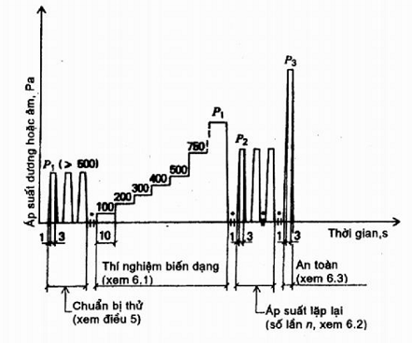
Hình 2 - Ví dụ về áp suất đơn hướng
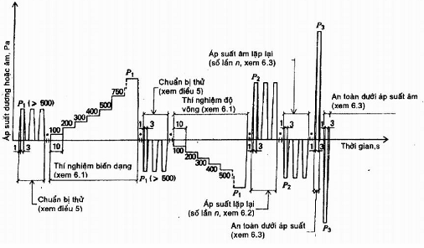
* Khi mở và đóng
CHÚ THÍCH - Khoảng thời gian thể hiện trên hình là số lần tối thiểu. Đối với phép thử an toàn khoảng thời gian bắt buộc là 3 giây
Hình 3 - Ví dụ về áp suất dương và âm

